TP sur Geoportail

Connectez-vous à Geoportail puis répondez aux questions suivantes :

- Cartes :
  - Insérer une capture d’écran de la carte de Cassini montrant la ville de Metz (centrer l’image) :
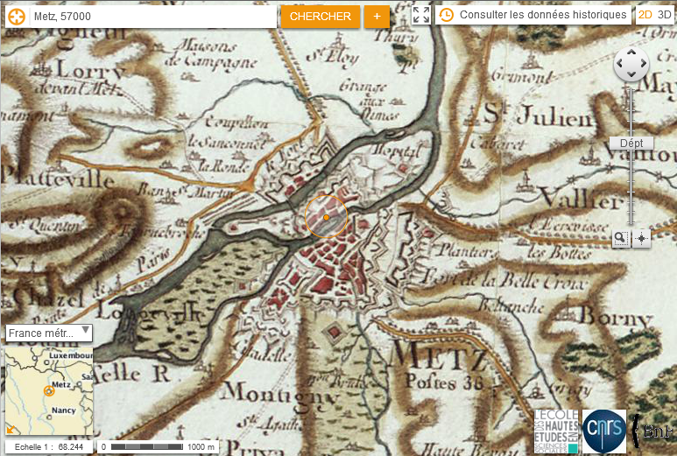
  - Insérer une capture d’écran avec la carte IGN du Hohneck - 88250 La Bresse (centrer l’image) :
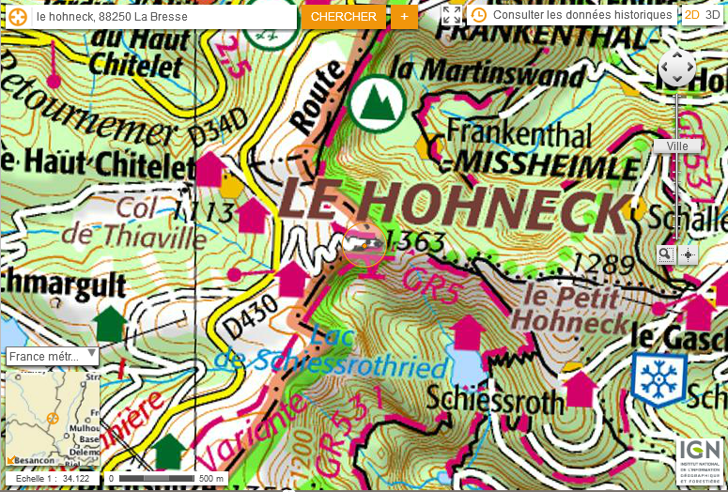

- Les coordonnées :
- Quelles sont les coordonnées des lieux suivants ?
  - L’arc de Triomphe (Paris 8ème arrondissement) : Longitude : 2° 17’’ 41.5’’ E ; Latitude : 48° 52’’ 26.0’’ N ; Altitude : 58m
  - La place Stanislas de Nancy : Longitude : 6° 10’’ 57.5’’ E ; Latitude : 48° 41’’ 35.6’’ N ; Altitude : 200m
  - L’entrée du Lycée : Longitude : 6° 22′ 55″ E ; Latitude : 49° 06′ 30″ N ; Altitude : 218m

